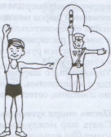

Тема:
«Методическая разработка для организации двигательной активности
детей дошкольного возраста».

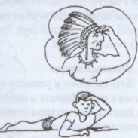
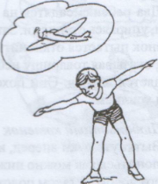

Инструктор по физической культуре
МДОУ детского сада № 7 «Золотой ключик»
городского округа город Шарья
Костромской области
Пономарева Наталья Сергеевна

2018 год

Введение
Движение – первые истоки смелости, выносливости, решительности маленьких детей, а у старших детей – форма проявления важных человеческих качеств: самостоятельности, уважения к сверстникам и др.
Движения необходимы ребенку, они способствуют развитию его физиологических систем и, следовательно, определяют темп и характер нормального функционирования растущего организма. Двигаясь, ребенок познает мир, учиться любить его и целенаправленно действовать в нем. Именно процесс формирования физических качеств особенно важен для дошкольного детства, так как этот период характеризуется активной познавательной деятельностью, интенсивным развитием интеллектуальной, эмоциональной сферы, становление самосознания, освоение общечеловеческих ценностей.
Для растущего организма решающее значение имеет двигательная активность. Современные исследования свидетельствуют, что большинство детей испытывают двигательный дефицит, то есть количество движений, производимых ими в течение дня, ниже возрастной нормы. Ограничение их двигательной активности в семье вызвано возрастающими познавательными интересами (компьютерные игры, просмотр телепередач, видео) и занятостью родителей, за время пребывания в детском саду воспитанники свободно двигаются и играют менее 30% времени бодрствования, это увеличивает статическую нагрузку на определенные группы мышц и вызывает их утомление.
В течение дня ребенку необходимо обеспечить двигательную активность, то есть естественную потребность в движении, удовлетворение которой является важнейшим условием всестороннего развития ребенка. В детском саду для удовлетворения двигательной потребности детей необходимо создать условия, отвечающие современным требованиям и адаптированные к условиям учреждения:

- создание среды для двигательной активности детей;
- обеспечение спортивным оборудованием;
- обучение детей использованию спортивного оборудования;
- развитие у детей физических качеств на основе наглядного
дидактического материала;
- организация самостоятельной двигательной активности детей;

Развивающая двигательная среда, по Л.С. Выготскому, должна соответствовать «зоне актуального развития» самого слабого и «зоне ближайшего развития» самого сильного ребенка в группе.
Развивающая двигательная среда нашего детского сада включает зоны двигательной активности детей в каждой возрастной группе и спортивную площадку, оснащенную оборудованием. Двигательная среда позволяет детям выполнять основные виды движений, а также проявлять творческую активность, демонстрируя свои умения и достижения.
Основным видом деятельности в дошкольном возрасте, как известно, является игра. Поэтому двигательная среда должна быть насыщена различным оборудованием, спортивным инвентарем, способствующим развитию игры. Для стимулирования двигательной активности детей в группе и на спортивной площадке необходимо создать картотеку разнообразных игр, движений, упражнений, состоящую из карточек, на которых схематически изображены общеразвивающие упражнения, основные виды движений, упражнения дыхательной гимнастики, способы построения и перестроения, фрагменты эстафет и подвижных игр.

Основная часть

Тема: «Методическая разработка для организации двигательной активности детей дошкольного возраста».

Цель:
успешное овладение детьми двигательными умениями и навыками в процессе обучающей, совместной и самостоятельной деятельности.

Задачи:

- Активизировать двигательную деятельность детей дошкольного возраста.
- Обогащать двигательный опыт детей.
- Укреплять здоровье детей, приобщать их к занятиям физической культурой и спортом.
- Учить детей применять накопленный опыт в самостоятельной двигательной деятельности.
- Привлекать детей к самоконтролю за выполненным упражнением.
- Поощрять инициативу детей.

Классы:

Во II младшей группе можно использовать карточки с изображением основных видов движений, соответствующих возрастной группе. Например, бег по кругу, построение в шеренгу,



простые общеразвивающие упражнения: «Рубим дрова», «Машем крыльями как бабочки», «Кошечка выгибает спинку», «Косарь» и т.д.
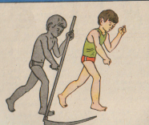
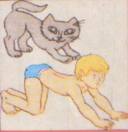
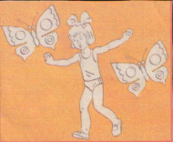

В средней группе используются карточки с изображением более усложненные общеразвивающие упражнения: «Рывки руками», «Заборчик», «Велосипед»;

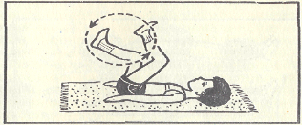
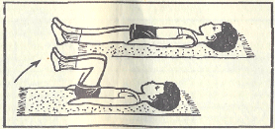

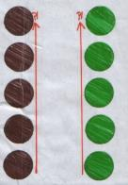
карточки для построения в две колонны, бега по кругу в прямом и обратном направлении и т.д.



Также можно использовать цветные карточки для развития у детей быстроты реакции в движении. Например, красный цвет означает «стоп», ребенок должен остановиться; желтый - «внимание», приготовиться начать движение; зеленый – выполнение какого-либо задания.

На карточках для детей старшей и подготовительной к школе групп кроме изображений различных видов построений и перестроений, общеразвивающие упражнений и основных видов движений могут быть обозначены нормативы физической подготовленности, которые ребенку необходимо выполнить, чтобы получить какое-либо поощрение, например, значок.

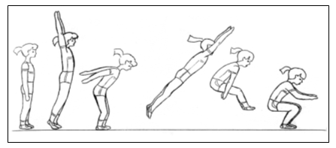
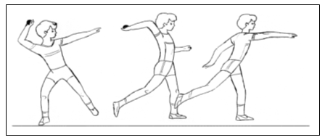

Кроме этого могут быть использованы карточки с изображением упражнений на дыхание, для профилактики плоскостопия и нарушения осанки,

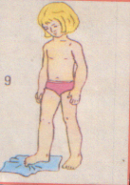
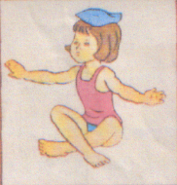
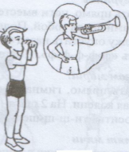

элементы эстафет и подвижных игр.

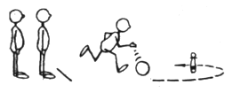

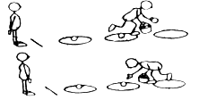

Разделы:

Карточки могут быть использованы:
- на физкультурных занятиях: при построении и перестроении, выполнении общеразвивающих упражнений, дыхательных упражнений, упражнений на профилактику плоскостопия и нарушения осанки и основных видов движений;
- в спортивных играх, эстафетах и подвижных играх;
- в самостоятельной двигательной деятельности детей.

Виды занятий:

Физкультурные занятия бывают разного вида, но во всех можно использовать
представленный дидактический материал.
На традиционных физкультурных занятиях карточки можно применить при обучении детей новому виду движений, при закреплении уже изученных движений. На изображении педагог выделяет важные элементы, которые при естественном показе невозможно объяснить или уточнить. Дети, изучив карточку, выполняют движения более точно и эффективнее.
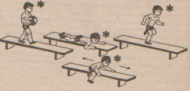

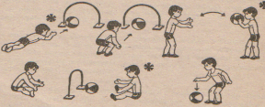

Для организации сюжетных физкультурных занятий следует подбирать карточки с изображением как основных, так и общеразвивающих упражнений по сюжету, задуманной тематике. Это в основном упражнения имитационного характера. Дети с радостью выполняют такие упражнения, так как нужно всего лишь изображать или подражать кому либо. Например, изобразить, как ходит медведь, прыгает заяц и т.д.
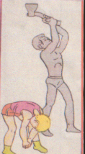
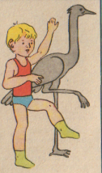

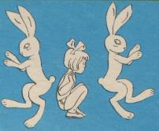

На игровые физкультурных занятиях карточки помогаю разучить с детьми новую подвижную игру. При использовании карточек – схем дети лучше усваивают схематично изображенные действия, им понятна цель игры, ее правила.

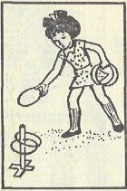
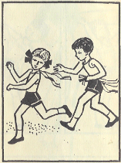

При проведении эстафет так же можно использовать наглядные карточки. На них могут быть показаны последовательные действия игроков во время эстафеты. Такие карточки – схемы сокращают время объяснения, показа.
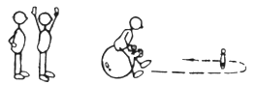
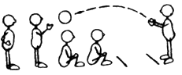

На зачетных физкультурных занятиях можно применить карточки с изображением нормативов. Опираясь на образец, дети стараются выполнить действие четко, правильно, тем самым получая поощрение.

Технология использования:

Сначала необходимо познакомить детей с дидактическим материалом (карточками - схемами). Это можно организовать на ознакомительном физкультурном занятии в сентябре и в процессе дальнейшего обучения какому-либо упражнению. Затем дать детям самостоятельно рассмотреть карточки, вызвать интерес к предстоящей деятельности.
В процессе изучения карточек дети начинают выполнять изображенные на них действия, стараясь подражать рисунку. Некоторые дети при выполнении упражнений могут оказать помощь сверстникам, указывая на их ошибки и показывая правильный способ выполнения, контролировать собственные действия.
После того, как дети ознакомились с карточками, педагог вместе с детьми начинает разбирать значимость и смысл изображенного на них упражнения или вида движения. Дети рассказывают, что изображено на карточке, как выполнить и где они могут применить данное упражнение. После рассматривания дети выполняют движения.
Случается, что не все дети сразу осваивают точность выполнения упражнения, используя наглядный дидактический материал. В этом случае необходима помощь педагога, который показывает собственный пример выполнения упражнения и предлагает ребенку выполнить его вместе.
После нескольких повторений дети запоминают упражнение и способны повторить его спустя некоторое время, опираясь на наглядность.
На каждом занятии изучаются 1-2 новых вида движения. Соответственно, вводятся и новые карточки – схемы их выполнения. Также закрепляются ранее изученные движения, некоторые упражнения совершенствуются в подвижных играх.
В дальнейшем изученные карточки – схемы выносятся в самостоятельную деятельность детей.
Таким образом, можно выделить следующий алгоритм действий по использованию карточек – схем:
- Ознакомление с карточками-схемами.
- Самостоятельное пробное выполнение детьми упражнений.
- Разъяснение детьми изображенных на карточках – схемах упражнений или и видов движений.
- Объяснение педагогом значимости, важности, правил использования и хранения карточек – схем.
- Совместное изучение педагогом и детьми информации, содержащейся на карточках – схемах.
- Выполнение детьми упражнений и различных видов движений.
- Корректирование, дополнение, оказание помощи детям в правильном выполнении упражнений
- Использование детьми карточек-схем в самостоятельной двигательной деятельности.

Во всех видах двигательной деятельности: обучающей, совместной и самостоятельной при выполнении детьми упражнений необходимо соблюдение техники безопасности, страховки взрослым.

Результат

В процессе использования наглядного дидактического материала с целью успешного овладения детьми двигательными умениями и навыками, можно добиться следующих результатов:

- хорошая физическая подготовленность детей;
- высокая двигательная активность детей, как в совместной, так и в самостоятельной деятельности;
- овладение детьми двигательными умениями и навыками;
- обогащение двигательного опыта детей;
- самостоятельное использование детьми спортивного оборудования для достижения высоких результатов;
- воспитание уверенности детей в себе и чувства удовлетворения достигнутыми результатами;
- развитие детского творчества и инициативы.
Результаты освоения движений с использованием спортивного оборудования можно внести в карту контроля.

Таблица 1
Карта контроля

Ф.и. ребенка | Лестница - стремянка |  |  |  | Скакалка |  |  |  | Мяч средний
Ф.и. ребенка | Подняться и спуститься приставным шагом |  | Подняться и спуститься переменным шагом | Подняться и перейти на другую сторону, спуститься | Прыжок вперед ноги вместе | Прыжок назад ноги вместе | Прыжок через вращающуюся скакалку | Прыжок через скакалку, держа ее в одной руке | Бросок вверх, ловля двумя руками | Бросок вперед в паре | Ловля двумя руками, не прижимая к груди | Катание вперед по прямой с целью сбить предмет | Ведение негами между предметами.
1. Чижов Илья | Х |  | Х | Т | Х | Т | Х | Х | О | О | Х | О | Х
2. Вист Настя | Х |  | Х | Т | Т | Т | Х | Т | О | О | Х | О | Т
Ф.и. ребенка | Мяч малый |  |  |  | Обруч |  |  |  | Перекладина
Ф.и. ребенка | Перебрасывать из одной руки в другую | Метание в горизонтальную цель |  | Метание в вертикальную цель | Катание вперед | Прыжок через обруч | Вращение обруча на талии | Вращение обруча на руке | Вис | Подтягивание внешним хватом | Подтягивание внутренним хватом | Вис с раскачиванием вперед-назад | Упражнение «угол»
1. Чижов Илья | Х | О |  | О | О | Х | Т | Т | О | Т | Т | Х | Х
2. Вист Настя | Х | О |  | О | О | Х | О | Х | О | Т | Т | Х | О

Условные обозначения:
О – отлично
Х – хорошо
Т – требует помощи

Заключение.

Желание одержать победу, достичь цели заставляет каждого ребенка проявлять инициативу, как можно лучше выполнять задание, совершенствовать мастерство, привлекать для контроля за своими достижениями педагога, товарищей.
По мере овладения двигательными навыками каждый ребенок начинает получать удовольствие от того, что качественно выполняет движения. Таким образом, уже само задание стимулирует деятельность ребенка, побуждает желание пробовать свои силы в новых упражнениях.
Повышение двигательной деятельности детей рассматривается как одно из действенных средств сохранения здоровья ребенка, улучшения его физической подготовленности, обогащения двигательного опыта, увеличения творческого и познавательного потенциала.
Использование наглядного дидактического материала при организации двигательной деятельности повышает интерес детей к этой деятельности, стремление в улучшении результатов в беге, прыжках, метании и т.д.
Использование карточек – схем делает физкультурные занятия интересными, разнообразными дети ждут их с нетерпением. Создание благоприятной психологической обстановки, предметной и двигательной среды побуждает ребенка проявлять двигательную активность, удовлетворяет интерес к разнообразным видам движений и потребность и их. Так, соединяя карточки - схемы, дети могут составить собственный вариант игры -эстафеты и проиграть ее сначала мысленно, психологически готовя себя к предстоящему соревнованию, потом вовлечь в деятельность сверстников.
Таким образом, использование карточек – схем помогает развить у детей физические качества, позволяет детям использовать накопленный двигательный опыт в самостоятельной деятельности, учит их организовывать соревнования со сверстниками, подчиняет правилам и развивает чувство самоконтроля.

